附件：
网络报名软件（钉钉APP）安装注册流程图

第一步：打开手机应用商店，搜索“钉钉”，点击下载安装。
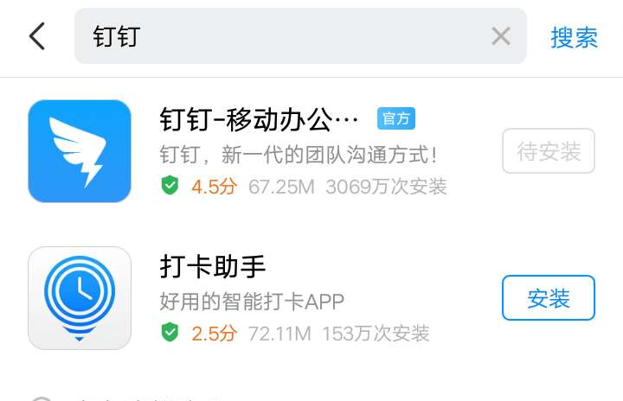
第二步：安装完成后，打开软件，选择新用户注册，同意隐私政策，填写手机号码，获取验证码，设置6-20位登录密码。
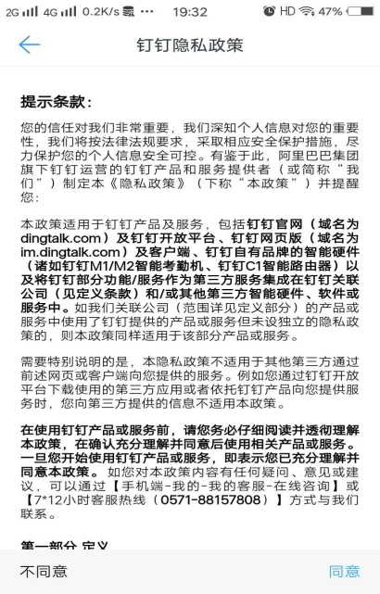


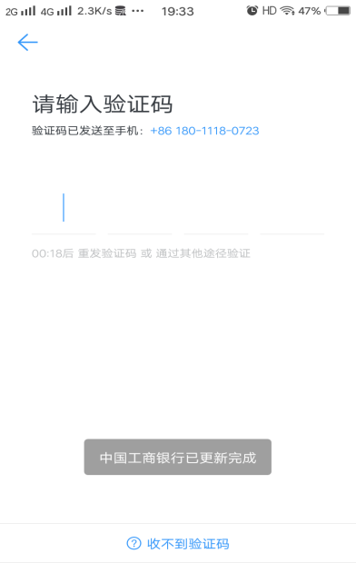
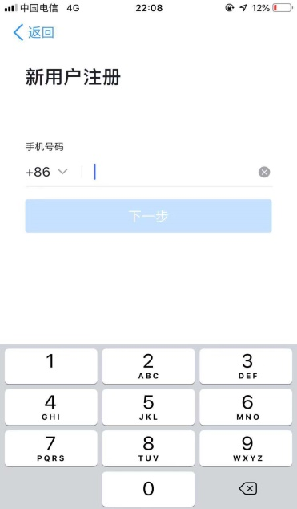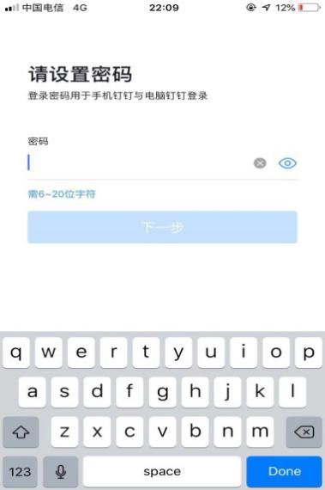

第三步：填写基本信息，点击“进入钉钉”。

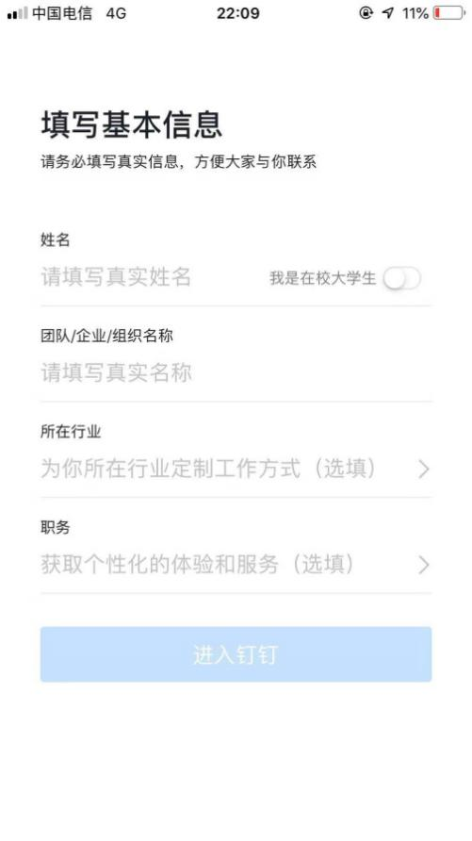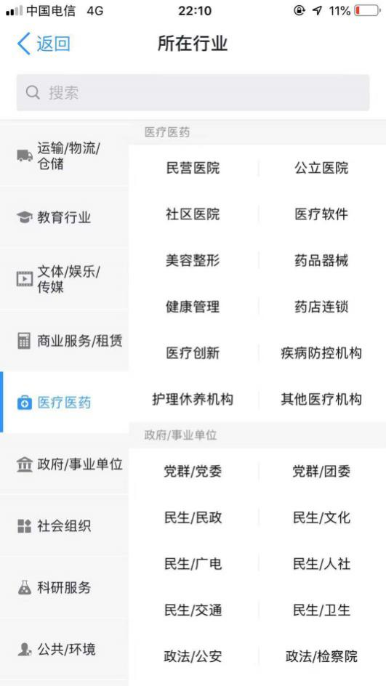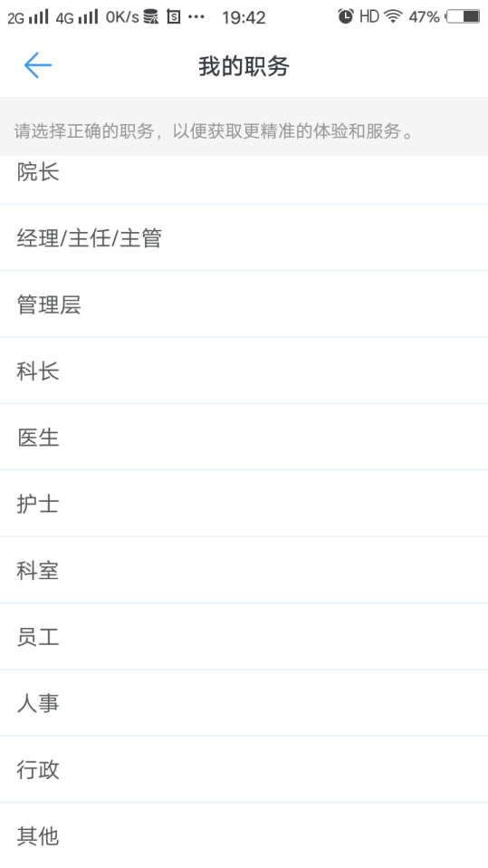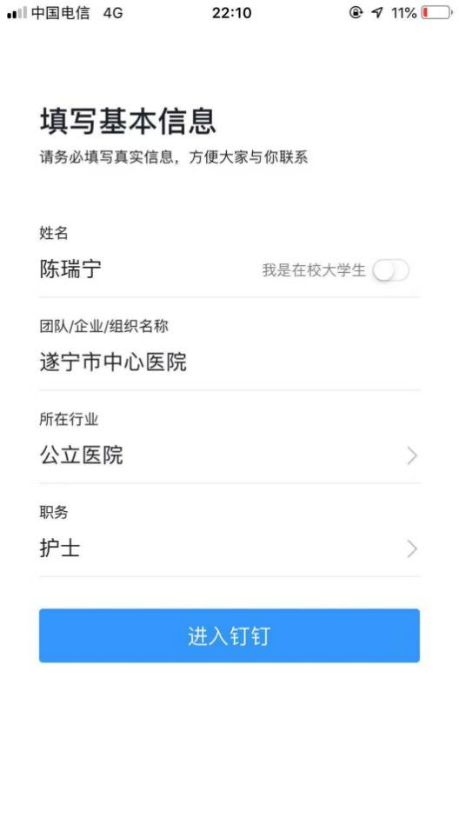
遂宁市中心医院
第四步：扫描二维码，完成入职信息表的填写后点击“提交”即可。

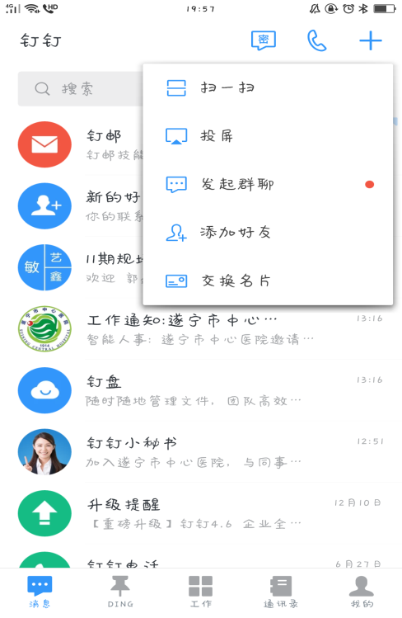
技术后台联系人及电话：何老师（18783968959），张老师（13551681017）
遂宁市中心医院 护理部
2022年2月7日

